广西质量协会团体标准

《互叶白千层加工生产技术规程》

（征求意见稿）

编制说明

广西壮族自治区林业科学研究院

2024.12

一、任务来源及起草单位

由广西壮族自治区林业科学研究院提出，广西壮族自治区林业科学研究院、广西壮族自治区国有钦廉林场、广西壮族自治区中医药研究院、广西中药质量标准研究重点实验室、南宁市翔林生物科技有限公司共同起草的团体标准《互叶白千层加工生产技术规程》（2024.12.17日立项，立项编号2024-0303），为做好该规范编制项目的研究工作，确保人员落实、时间落实和任务落实，加强项目研究工作的指导和管理，确保各项工作的有效实施，特制定本编制方案。

1. 项目背景及目的意义

互叶白千层(Melaleuca alternifolia (Maiden & Betche)Cheel)又称澳洲茶树，为小灌木，是桃金娘科白千层属植物，原产于澳大利亚，20世纪90年代在我国引种栽培，可一次种植，多次砍伐收获，利用其枝叶提取精油是互叶白千层的主要经济价值。互叶白千层（精）油，为无色至淡黄色液体又称澳洲茶树油或茶树油，被誉为澳洲黄金，气味清爽、芳香，有广谱杀菌、消炎作用，广泛用于化妆品、医药、食品保鲜、生物农药。

茶树油的生产都是采用水蒸汽蒸馏工艺，收集馏出液经油水分离，油相部分为茶树油，水相部分因为溶解了茶树油，作为茶树油的饱和或近饱和水溶液，通常称为茶树露，为无色至淡黄色的澄清水溶液，气微，具有茶树油的芳香味，其成分与茶树油接近，虽然浓度较低，但同样具有抗菌、消炎、杀虫、喷香、加湿、补水等功效，因其产量丰富，刺激性小，在杀菌消毒、喷香、加湿补水等领域有较好的应用潜力，合理的开发使用将大大提高互叶白千层的产业价值，部分地方已出现以茶树露为原料的消毒产品和芳香水剂。

目前互叶白千层被广泛种植，很多种植户自己加工生产，目前互叶白千层生产加工技术相对落后，且缺少相关的加工生产技术规程，为最大限度的保证精油的产量和品质，急需制定互叶白千层加工生产技术规程。本标准根据国家相关质量标准研究指导原则通过生产实践和科学研究，对互叶白千层的采收、茶树油和茶树露的生产加工技术进行规范，以解决产品质量参差不齐、技术创新不足、行业监管困难和市场信息不对称等问题，推动产业的可持续发展。

目前已经发布的都是关于茶树精油的质量标准如GB/T 26514-2011《互叶白千层(精)油，松油烯-4-醇型[茶树(精)油]》；DB 45/T 889-2012《互叶白千层(精)油，1.8-桉叶素型》、《互叶白千层质量检验规程》、Q/WJHS 03-2014《复合精油松油烯-4-醇型》和互叶白千层的生产技术如《互叶白千层生产技术规程》、互叶白千层规范化种植操作规程(SOP)。关于采收及后续的精油生产过程还未有相关的标准可以参考。

广西国有钦廉林场和广西林科院承担了广西林业局项目“互叶白千层培育技术与利用”等项目，主要开展互叶白千层资源培育与加工利用。

（一）必要性

目前互叶白千层在广西种植推广超过2万亩，亩年产枝叶量大于3吨，每吨可提取精油8公斤，每公斤200元。精油主要以出口为主。因此，为保障互叶白千层采收后的成活率，最大程度的保障精油的产量和质量以及采收、加工生产的规范性，急需制定互叶白千层加工生产技术规程。

（二）紧迫性

大量研究表明，不同的采收及蒸馏方式对精油产量和质量的影响极其显著。目前，还未有关于互叶白千层加工生产的技术规程。为推动互叶白千层精油及露向标准和高效化方向发展，急需制定《互叶白千层加工生产技术规程》。本技术规程的制定可填补该领域空白，为保障互叶白千层及其精油可持续发展提供技术支撑。

（三）可行性

广西壮族自治区林业科学研究院，拥有雄厚的技术力量和较好的研究基础，在互叶白千层种质资源收集、选优、无性繁育、加工利用等方面成效显著，获得了较大的经济和社会效益。此外，广西林科院的综合科技发展实力位居全国省属林业院所之首，在区内率先突破互叶白千层组培技术的单位，是唯一一家规模化生产互叶白千层组培苗的单位。截止2023年12月31日，承担标准制定项目302项（其中国家标准4项、行业标准27项、地方标准217项、团体标准54项），已经发布实施标准218项（其中国家标准4项、行业标准23项、地方标准168项、团体标准23项）。本项目中负责种苗繁育和采收，编制产品标准。

广西国有钦廉林场建有全区最大的互叶白千层高效栽培示范基地和精油加工设备。被自治区人民政府认定为广西现代特色农业（三星级）核心示范区。标准主持人长期从事白千层组培育种工作，具有熟练的技术优势和深厚的理论基础。本项目中负责精油和茶树露的加工生产。

广西壮族自治区中医药研究院、广西中药质量标准研究重点实验室，长期从事中药、中成药质量标准研究工作，起草建立多部中药标准，参与多项国家、行业、地方和团体标准的制定，具有丰富的质量标准研究经验，实验室具备完善的药物资源、药物成分、药效作用、标准开发的研究团队，拥有广西最先进的药物分析和质量检测设备，针对互叶白千层的化学成分及药效作用进行了长期和充分的研究，先后发表多篇文献，取得了可喜的成果。本项目中主要进行质量标准、理化指标的研究，建立分析测试方法，编制标准。几家单位通力合作，各自发挥优势，为标准制定顺利进行提供了保障。广西壮族自治区林业科学研究院相关部门设立了标准专项基金，为标准起草工作提供资金支持。

目前并无相关的标准制定，这在一定程度上导致了互叶白千层加工生产的盲目性，因此非常有必要制定互叶白千层加工生产技术规程。

综上所述，制定该团体标准对产业发展具有重要的支撑作用，可以解决产品质量参差不齐、技术创新不足、行业监管困难和市场信息不对称等问题，推动产业的可持续发展。

三、项目编制过程

（一）成立标准编制工作组

团体标准《互叶白千层-加工生产技术规程》项目任务下达后，广西壮族自治区林业科学研究院将成立标准编制工作组，制定了起草编写方案与进度安排，明确任务职责，确定工作技术路线，开展标准研制工作。具体标准编制工作组成员如下：张晓宁，邓力，张烨，陆海燕，余玉珠，刘海龙，陈卫国，覃子海，莫云善，魏秋兰，陆艳柳，钟连香，李秋荔，肖玉菲，欧成军，林东，黄盛光，花育宁，罗秀坚，龙怀春, 袁健童，柴玲，刘布鸣、吴滢、刘毅。

四、标准制定原则和依据

1. 编制原则

本文件适用于经水蒸汽蒸馏法以互叶白千层为原料生产（精）油和露的加工过程。本标准按照中华人民共和国标准GB/T 1.1-2020《标准化工作导则第1部分：标准化文件的结构和起草规则》的规定进行编写，内容和要求参考了相关法律法规，引用了现行有效的国家标准、行业标准。引用的具体标准和法律法规如下：

GB 150（所有部分）压力容器

GB/T 151 热交换器

GB 5749 生活饮用水卫生标准

GB/T 20801.1 压力管道规范 工业管道 第1部分：总则

GB/T 33000 企业安全生产标准化基本规范

GBZ 1 工业企业设计卫生标准

本文件确立了互叶白千层加工生产的程序，界定了互叶白千层加工生产技术涉及的术语和定义，规定了互叶白千层（精）油/露生产过程中的原料、设备、生产用水、生产环境、生产安全的要求，以及生产准备、原料预处理、装料、蒸馏、收集、包装、运输、贮存、生产记录等各阶段的操作指示。

本标准制定以互叶白千层加工生产技术研究的数据为基础，以推进互叶白千层加工生产标准化，实现枝叶高效利用，出油率高、精油和露品质好，促进产业融合发展等。遵循科学性、先进性、合理性和适用性的原则，力求做到科学规范、指标准确、可操作性强，既与国家相关标准接轨，又符合广西实际情况，具有较强的实用性，对互叶白千层产业发展有积极的推动作用。

本标准编写过程中注意与互叶白千层加工生产相关法律法规的协调问题，在内容上与现行法律法规、标准协调一致。

2. 编制依据

本标准各项技术指标确定的依据，主要是经过多年对互叶白千层加工生产的实践经验和科学数据，促进产业融合发展等的优化、熟化，系统的分析总结。

1. 关键技术指标依据

本文件规定了互叶白千层采收时间、两次采收时间间隔、伐桩高度、打捆、切割、装料、蒸馏、收集、包装、运输、贮存等。

**3.1 试验方法**

（1）不同采伐时间对得油率和主效成分松油烯-4-醇的影响

针对不同月份的互叶白千层枝叶提取精油，测定含油率及精油主要成分。以确定最佳采伐时间。采用水蒸气蒸馏法提取精油，按样品鲜重计算产油率（湿基产油率），应用气相色谱-质谱联用技术（岛津QP5050A 气质联用仪）和气相色谱仪（Agilent7890A）分析测定所提取精油的化学成分及含量。精油的提取及成分的测定由广西林科院林化所完成，方法参照陈海燕等[27]和梁忠云等[14]的方法。

梁忠云，李桂珍，陈海燕，等. 白千层油生化类型的研究[J]. 林业科技开发，2014，28（3）：90-93.

陈海燕，李桂珍，梁校彰，等. 4-松油醇型澳洲茶树油产品质量的研究[J]. 广西林业科学，2019，48（1）：104-107.

1. 不同伐桩高度对互叶白千层萌芽更新的试验

采用单因素随机区组设计，选择立地条件一致的林地，对互叶白千层进行不同伐桩高度试验处理。此试验共设置 4 个处理，分别为处理T 1（伐桩高度为5～10 cm）、处理T 2（伐桩高度为10～20cm）、处理 T3（伐桩高度为 20～30 cm）、处理 T4（伐桩高度为30～40 cm）。每处理3次重复，共计12个标准样地，每标准样地栽有互叶白千层1000株，标准样地规格为1亩。各标准样地均采用相同的抚育技术及管理措施，并确保各标准样地之间的直线距离不超过100 m。调查各处理互叶白千层的成活情况（死株数量、成活株数、成活率=成活株数量/样地总栽种数量×100%）、萌芽能力及生长量等指标。

1. 生产设备

生产设备包括但不限于a) 切碎机；b)锅炉；c）蒸馏锅；d）冷凝冷却器；e）油水分离器；f）产品收集器。

1. 生产工艺

生产工艺包括原料处理-装料-切割-水蒸气蒸馏-冷凝-油水分离-互叶白千层精油/茶树露的收集-包装。

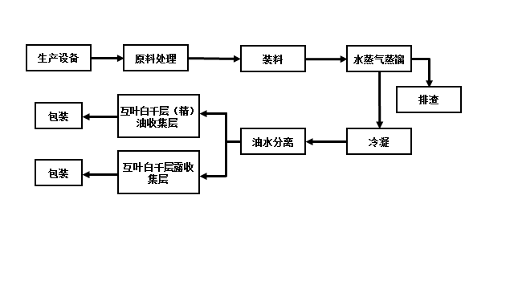

**3.2 实验结果**

（1）不同采伐时间茶树精油得油率

不同月份，得油率波动范围在1.46%～2.27%，平均得油率为1.87%；4～12月总体呈上升趋势（7月小幅下降），12月～次年3月呈下降趋势，3～6月回升。总体来说，得油率随距离砍伐时间间隔的延长逐渐上升，次年4～6月得油率均高于当年4～6 月。当年 10 月～次年 1月得油率较高，当年4、7 月和次年年 3、4 月得油率相对较低（图1）。

（2）不同采伐时间松油烯-4-醇含量的变化

4-松油醇含量在不同采伐时间变化较大，平均含量为38.39%；当年4月～次年2月上升；次年2～3月下降；3～6月逐渐回升。总体来讲，4-松油醇含量随距离砍伐时间间隔的延长而增加；12月～次年2月含量最高，3～4月含量相对较低（图1）。

图1 不同采伐时间对得油率的影响

图2 不同采伐时间对松油烯-4-醇含量的影响

（3）不同伐桩高度对成活率和萌芽率的影响

由表1可知，伐桩高度为5cm～10cm时，成活率显著低于伐桩高度为10cm～40cm。随着伐桩高度的增加，互叶白千层的萌芽点数和萌芽条数增多。

|  |  |  |  |  |
| --- | --- | --- | --- | --- |
| **处理** | **伐桩高度/**cm | **成活率/%** | **萌芽点数/个** | **萌芽条数/株** |
| T1 | 5-10 | 75.43±1.17b | 4.56±0.09b | 4.14±0.06 bc |
| T2 | 10-20 | 82.79±1.00a | 5.16±0.09 a | 4.23±0.09 bc |
| T3 | 20-30 | 82.04±1.39a | 5.43±0.06 a | 4.46±0.15ab |
| T4 | 30-40 | 82.39±1.11 a | 5.21±0.11a | 4.65±0.10a |

注：同列不同小写字母表示差异显著（P<0.05）。

（4）不同伐桩高度对互叶白千层生长量的影响

由表3可知，伐桩高度在10cm～20cm时，互叶白千层伐桩上萌条的地径、高度、冠幅均最大。

|  |  |  |  |  |
| --- | --- | --- | --- | --- |
| 处理 | 伐桩高度 | 萌条地径/mm | 萌条高度/cm | 萌条冠幅 |
| T1 | 5-10 | 20.33±0.33 a | 182.67±5.81b | 50.33±0.88 b |
| T2 | 10-20 | 21.00±0.58a | 201±5.77a | 59.33±2.85 a |
| T3 | 20-30 | 19.67±0.33 ab | 163.67±5.81c | 45±1.73 bc |
| T4 | 30-40 | 17.54±0.33 b | 153.33±4.37c | 42.67±1.02c |

（5）生产设备（补充设备示意图）

生产设备的制作应符合GB 150（所有部分）和GB/T 151 的要求，管道的安装按GB/T 20801.1的规定执行。生产设备包括但不限于：

A)切粹机；

B)锅炉；

C)蒸馏锅；

D)冷凝冷却器；

E)油水分离器；

F)产品收集器。

(6)生产工艺

A) 原料预处理

将互叶白千层除去粗干的枝叶原料进行切割处理。

B) 装料：切割后的原料均匀装入料框，边装边压实，直至与料框沿口齐平，记录加料量。将装好原料的料框转移至蒸馏锅内，并盖好蒸馏锅锅盖，进行密闭加固处理。

C) 蒸馏：采用常压水蒸汽蒸馏，具体操作流程及要求如下：

开启冷凝冷却系统；锅炉内加水，水量处于液位计高低液位之间，加热产生蒸汽；或直接采用蒸汽管路通入水蒸汽，蒸汽压力≤0.1 MPa；蒸馏过程中，实时监控蒸馏锅、出料口、冷凝水出水口的温度以及锅炉液位的变化情况。锅炉液位应处于高、低液位之间；出料速度宜控制在2 L/min～5 L/min。

1. 冷凝冷却：冷凝冷却过程中，控制冷凝水出水口温度在20 ℃～40 ℃。当冷凝水出水口温度超过40 ℃，减少水蒸汽通入量，直至温度稳定于40 ℃以下。
2. 油水分离：油水混合蒸汽经冷凝冷却，冷却液进入油水分离器中，进行油水分离。
3. 停止蒸馏：当蒸出的精油量不再增加时，停止加热或停止通入水蒸气。
4. 收集：收集上层互叶白千层（精）油和下层互叶白千层露。
5. 排渣：一个生产流程完成后排清蒸馏锅内料渣。
6. 包装：互叶白千层（精）油装于清洁无杂味的镀锌铁桶，互叶白千层露应装于PVC材料桶，也可按用户要求包装，包装应能保持密封。

**3.3结论**

1. 在10月～次年1月互叶白千层含油率和其主效成分松油烯-4醇含量最高，12月、1月、2月松油烯-4醇含量最高，因松油烯-4醇含量整体都在ISO4730:2017范围内（35-48），因此，得油率是决定采伐时间最关键的因素，最佳的采伐时间为12月。
2. 最佳伐桩高度为10cm～20cm。此时，砍伐后萌条地径、高度、冠幅最大。
3. 锅炉内水量处于液位计高低液位之间，加热产生蒸汽，蒸汽压力≤0.1 MPa；锅炉液位应处于高、低液位之间；出料速度宜控制在2 L/min～5 L/min。冷凝冷却过程中，控制冷凝水出水口温度在20 ℃～40 ℃。油水混合蒸汽经冷凝冷却，冷却液进入油水分离器中，进行油水分离。当蒸出的精油量不再增加时，停止加热或停止通入水蒸气。收集上层互叶白千层（精）油和下层互叶白千层露。

3.3 相关实验照片

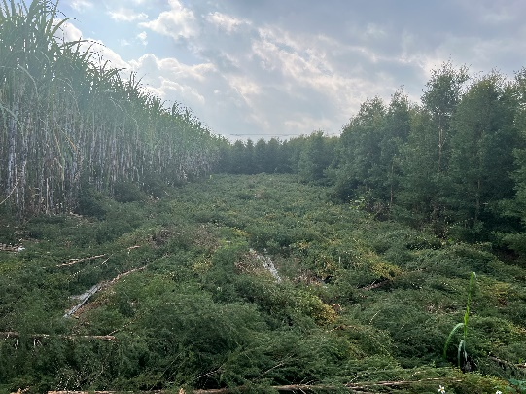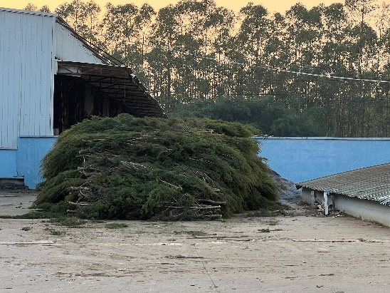

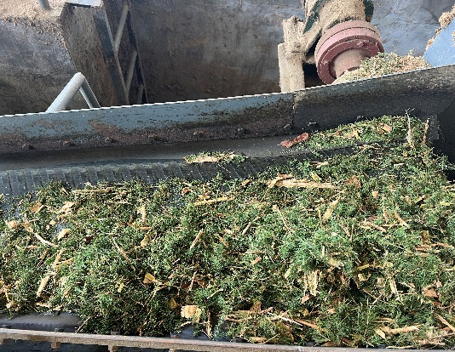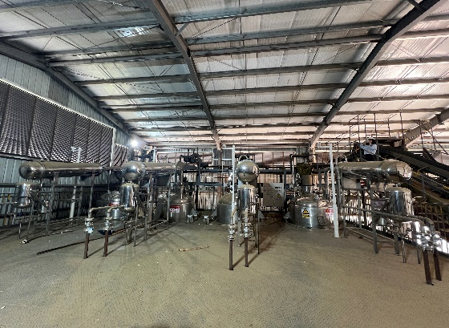

1. 标准主要内容

标准的主要技术内容包括10章：

第1章 范围：规定了标准的主要技术内容和适用范围。

第2章 规范性引用文件：说明了本标准引用文件的版本及规范性。

第3章 术语和定义：说明了本标准中的相关术语和定义。

第4章 采收

第5章 生产设备

第6章 生产用水

第7章 生产环境

第8章 生产安全

第9章 生产工艺

第10章 生产记录

1. 国内同类标准制修订情况及与法律法规、强制性标准关系

本标准的编制依据现行的法律、法规和国家强制性标准，与这些文件中的规定不存在矛盾，协调一致。本标准内容和各项指标不低于国家强制性标准及国家推荐性标准。

1. 重大分歧意见的处理经过和依据

本标准研制过程中无重大分歧意见。

1. 实施标准的要求和措施建议

标准必须在遵循法律法规及国家相关标准的前提下，综合互叶白千层生产及加工的实际要求制定，标准必须具有法律依据及可操作性。

由于目前并没有互叶白千层生产加工的标准，故建议本标准发布实施后加强宣传、培训工作，该标准仍需根据实际情况及时加以修订和更新，以适应产业发展和技术进步的需要。

1. 自我承诺

本标准内容与各项指标均不低于国家强制性标准、推荐性国家标准和行业标准。

团体标准《互叶白千层生产加工技术规程》

标准编制工作组

2024年12月13日